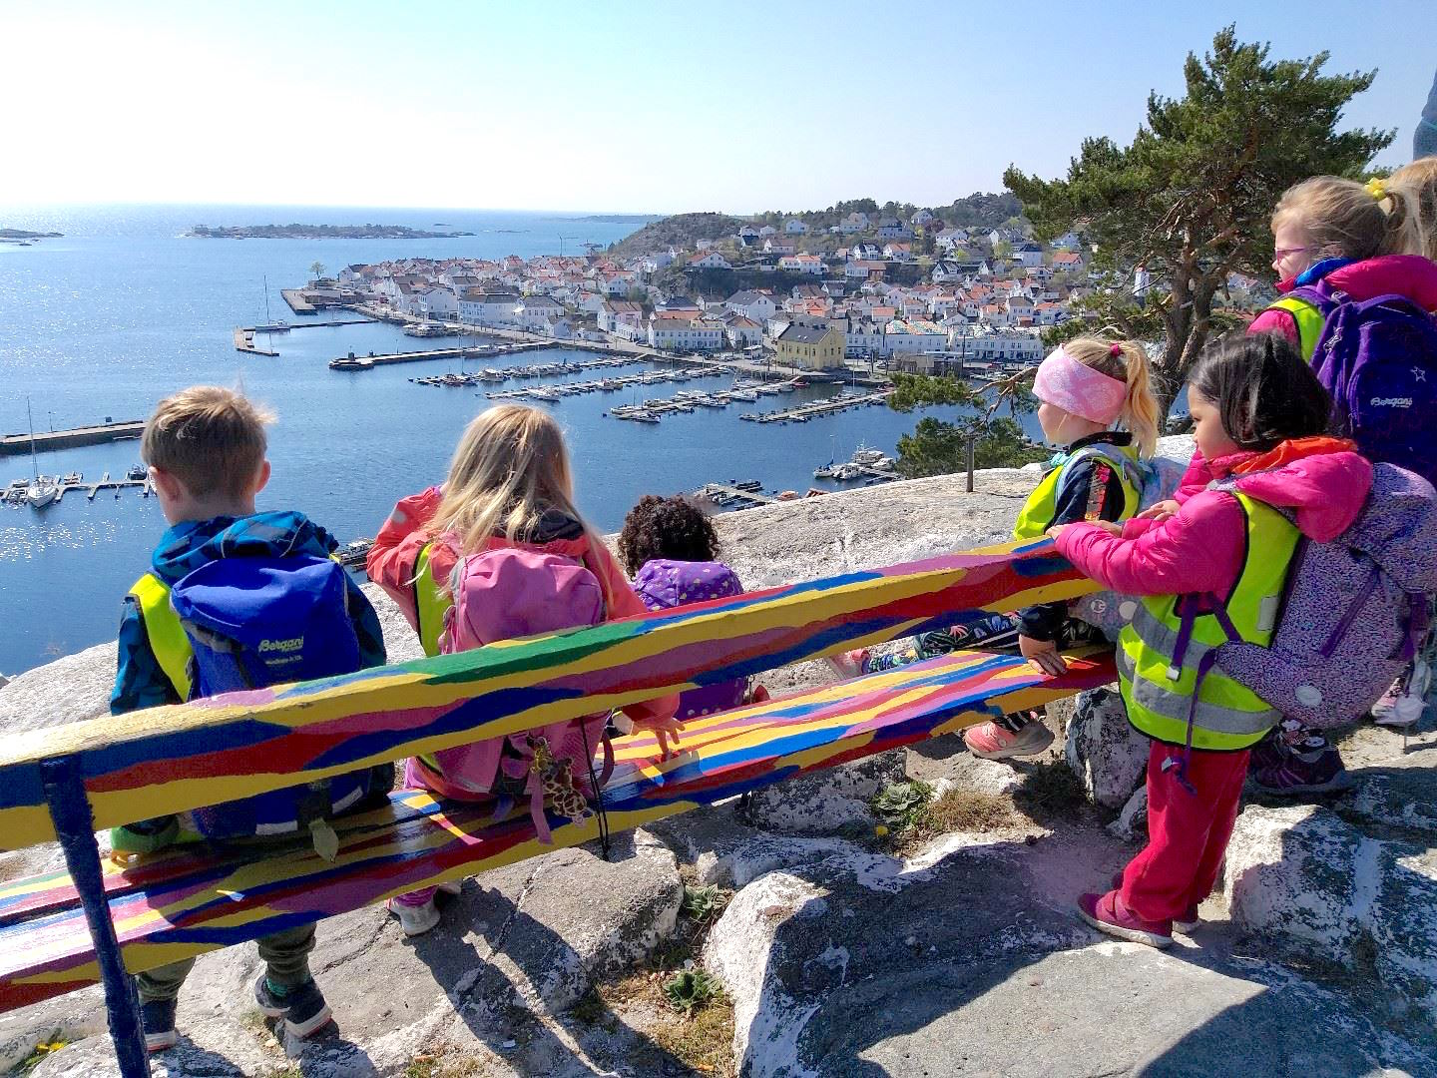
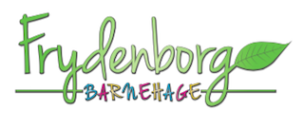
Årsplan
2020-2021

INNHOLD:

1: PRESENTASJON AV BARNEHAGEN
2: BARNEHAGENS VISJON OG VERDIER
3: BARNEHAGENS VERDIGRUNNLAG
4: RAMMER FOR BARNEHAGEDRIFTEN
5: BARNEHAGENS INNHOLD, OPPGAVER OG FAGOMRÅDER
6: KOMPETANSEPLAN
7: BARNS MEDVIRKNING
8: BARNET/MENNESKE SOM SUBJEKT
9: TILVENNING OG OVERGANGER
10: LEKEN
11: SAMARBEID
12: PLANLEGGING, DOKUMENTASJON OG VURDERING.

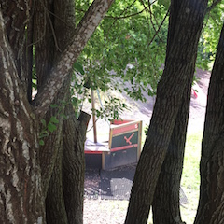

Et litt spesielt barnehageår ?
Barnehageåret vi hadde ble veldig spesielt. Med nedstenging pga Covid-19. Vi åpnet igjen med full beredskap på smittevern, små kohorter og fysiske delte grupper hele dagen. Samt korte åpningstider. Vi drev først etter det som blir kalt rødt nivå. Nærmere sommeren gikk vi over i gult nivå og åpnet opp for større grupper og lengre åpningstid.

Nå har vi åpnet barnehagen igjen på gult nivå. Men nå med full åpningstid. Dvs at pandemien langt fra er over i Norge. Og vi må følge strenge smittevernrutiner fremdeles. Slik utviklingen er i Norge nå ser vi for oss at vi må drive hele dette barnehageåret på gult nivå. Det er også viktig at dere følger smitterådene når dere ikke er i barnehagen.

Hvis vi skulle gå over i rødt nivå igjen. Har vi beredskapsplan for hvordan vi da drifter barnehagen. Da blir vi nødt til å redusere størrelse på grupper (Kohorter) igjen og redusere åpningstid.

1:PRESENTASJON AV BARNEHAGEN:

Barnehagen vår ble etablert 1 februar 1995 og vi har vært i drift i snart 25 år nå. Barnehagen ble etablert av Pernille Anette Arndt og Stine Kirkhusmo som fremdeles eier og driver barnehagen. Begge er utdannet førskolelærere med diverse videreutdanning innenfor pedagogikk, ledelse og barnehagedrift. Og har en brennende interesse for barns oppvekstsvilkår.

Barnehagen har 4 avdelinger. Lokalene våre er delt i to etasjer. I første etasjen har de små sine lokaler og i andre etasje er de barna som er over tre år til. De små er delt inn i Ekorn og Rev, og de store er delt inn i Hare og Natur. I barnehagen har vi et flott uteområde som inviterer barna til lek og utfoldelse.

Vi har to flotte leirområder som vi bruker flere ganger i uken. Blåfjell ligger en liten gåtur fra barnehage og Gahrsjordet ligger ca 30 minutters gange fra barnehagen.

Vi har også et fantastisk nærområde med mange muligheter til turer og opplevelser. Vi er så heldige at vi har kort vei til byen vår, strender og skogen.

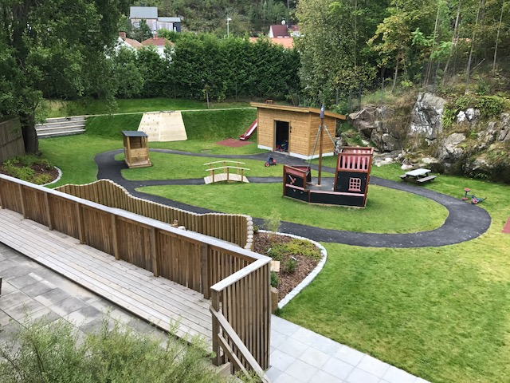

2: BARNEHAGENS VISJON OG VERDIER:

BARNEHAGENS VISJON:
Etter en lang og god prosess kom vi frem til en visjon vi kan stå for sammen i barnehagen vår.
“SAMMEN skaper vi drømmer”
Dette er en visjon som favner uendelig mye. Det handler om at både barn og voksne skal få lov til å ha drømmer, de skal få tro på drømmene sine, og ha en tro på at drømmene kan gå i oppfyllelse. Dette handler også om at vi møter hverandre med respekt og likeverd.
Vi ønsker å ha barn og voksne med tro på seg selv og har et positivt selvbilde. For å jobbe etter denne visjonen, må vi hele tiden heve kompetansen vår i forhold til nyere forskning på barn og barns subjektskapning. Barn er kompetente og i stand til å klare uendelig mye selv. Barna utvikler et positivt selvbilde og tro på seg selv, blant annet gjennom å føle mestring og at de bidrar i hverdagen.
Vi jobber derfor med å ta barna med i hverdagsaktiviteter og praktiske oppgaver. Vi bruker tid på at de skal få lov til å lære å kle seg selv. De er med når vi skal gjøre klart til måltider. Og de er med når vi rydder av etter måltidet. Dette er kanskje små ting i hverdagen. Men det er med på å gi barna mestringsfølelse.

3: BARNEHAGENS VERDIGRUNNLAG
Barnehagen skal bidra til å sikre at barna får en oppdragelse i samsvar med grunnverdier vårt samfunn bygger på. Sannhet, toleranse, rettferdighet, tilgivelse og nestekjærlighet. Dette mener vi er viktige elementer i møte med mennesker. Vi prøver etter beste evne og etterleve den «gylne regel», som uttrykker et prinsipp om gjensidighet og likeverd mellom mennesker og kan formuleres slik:
«Alt hva du vil at andre skal gjøre mot deg, skal du gjøre mot dem» Denne kan vi også snu litt på :
«Alt hva du ikke vil at andre mennesker skal gjøre mot deg, skal du heller ikke gjøre mot dem»
Vi har jobbet mye med verdigrunnlaget vårt og hva vi syns er viktig for oss å fokusere på. Og har gjennom en prosess kommet frem til følgende fire verdier som skal ligge til grunn i arbeidet vårt i møte med andre mennesker. Både barn og voksne.
- Ærlighet (med kjærlighet)
- Omsorg
- Positivitet
- Respekt
Dette er store ord som vi i felleskap har definert hva betyr for oss. Vi jobber hele tiden med hva disse verdiene har og si for oss i hverdagen vår. Vi må også i det daglige reflektere rundt om vi faktisk møter andre i tråd med verdiene våre.

ET INKLUDERENDE FELLESSKAP
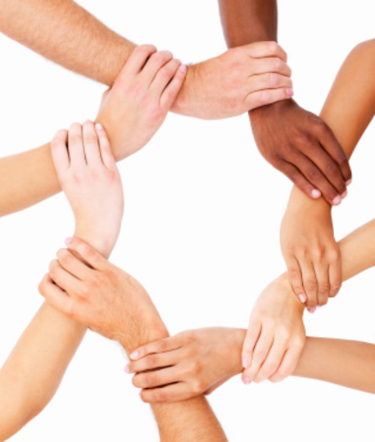
Rammeplan for barnehage sier at barnehagen skal formidle grunnleggende verdier som fellesskap, omsorg og medansvar og representere et miljø som bygger opp om respekt for menneskeverd og retten til å være forskjellige. Menneskelig likeverd, åndsfrihet, nestekjærlighet, tilgivelse og solidaritet er sentrale samfunnsverdier som skal legges til grunn for omsorg, danning, lek og læring i barnehagen. (2011,kap 1.1)
I vår barnehage er dette viktige verdier. Vi ønsker at barna som går i vår barnehage skal være godt rustet for det videre livet i et inkluderende felleskap. Det er viktig å vise toleranse ovenfor andre mennesker som nødvendigvis ikke er lik som en selv.
Vi ønsker at barna skal se og respektere at vi er forskjellige om det er utseende, kultur, religion, funksjonsevne, kjønn eller andre ulikheter. Vi er en barnehage som er så heldige å ha barn fra forskjellige land. Mange av barna er født i Norge men har foreldre fra andre land. Vi ser på dette mangfoldet som en ressurs. Ulikhetene i kultur, språk og religion ser vi på som en fantastisk kilde til kunnskap og forståelse, og dette bidrar til aksept og anerkjennelse av ulikheter.

BARNAS VERNEOMBUD
Vi ble med på et pilotprosjekt med Stine Sofie Stiftelsen og PBL (private barnehagers landsforbund) barnehageåret som var.
- Barnas verneombud skal ha ekstra kompetanse om sårbare barn.
- Barnas verneombud skal være barnehagens ressursperson for barna, kolleger, daglig leder og foreldre.
- Barnas verneombud skal være trygg på å se og avdekke vold og overgrep mot barn.
- Barnas verneombud skal ha kunnskap om mobbing og utenforskap i barnehagen.
- Barnas verneombud skal bidra til at barn med behov for spesiell tilrettelegging blir ivaretatt.

Målet på sikt er at alle landets barnehager skal ha et barnas verneombud som skal ha et ekstra ansvar for, og kompetanse om, å se og hjelpe sårbare barn i barnehagen

4: RAMMER FOR BARNEHAGEDRIFTEN:
Barnehagens formål og innhold er fastsatt gjennom Barnehageloven og gjennom Rammeplan for barnehagens innhold og oppgaver.
Gjennom disse er alle barnehager forpliktet til å lage en årsplan eller virksomhetsplan for barnehagen.
Årsplanen vi har laget i år forteller hvordan vår barnehage jobber og hva vi har fokus på. Den forteller også mye om vår pedagogiske forankring, verdisyn og mål.
Barnehagen har taushetsplikt etter forvaltningsloven §13F og Lov om barnehage §20. Taushetsplikten gjelder også etter at den ansatte har avsluttet arbeidet.
Barnehagen har også opplysningsplikt og avvergelsesplikt.
SU godkjenner hvert år den årsplan/virksomhetsplanen som blir utarbeidet i barnehagen.

5: Barnehagens innhold, oppgaver og fagområder:

Vi har flere forskjellige fokusområder i barnehagen vår. Vi har noen som er de områdene vi ønsker at barnehagen vår skal ”være”. Og noen fokusområder som vi velger ut på bakgrunn av hva vi ønsker å jobbe med.

HOVEDFOKUS / TEMA:
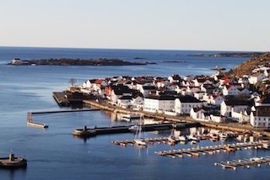
Vi fortsetter med ”BYEN VÅR” som tema for hele barnehagen. Målet med dette er at vi alle skal bli bedre kjent med byen vår og nærmiljøet. Byen vår har en spennende historie og mange spennende steder vi ønsker å utforske. Vi ønsker å skape felles opplevelser og følelsen av tilhørighet til byen vår. Og dette gjør vi blant annet gjennom samlingsstunder, samtaler og turer. Samt forskjellige aktiviteter for å bearbeide inntrykkene barna får.

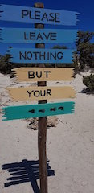
Temaet blir tilpasset hver avdeling og barnas alder og modning. Hver avdeling utarbeider egne planer for dette temaet som kommer litt senere i årsplanen.

Vi jobber med et økt fokus på å være en mer miljøbevisst barnehage. Vi ønsker å ta vare på nærmiljø og byen vår. Blekkulf sier ”alle kan ikke gjøre alt – men alle kan gjøre noe”. Vi jobber med sortering av søppel i barnehagen og på tur, plukker med oss søppel når vi er på tur, skal få miljøstasjoner i barnehagen og redusere plast generelt. Vi jobber også med å få mindre matavfall i barnehagen.

VÅRE SATSNINGSOMRÅDER:
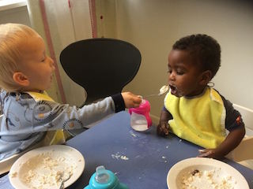
UTVIKLING AV SOSIAL KOMPETANSE
Handler om å tilegne seg sosiale ferdigheter for å kunne mestre samspill med andre. Utvikling av sosial kompetanse skjer i lek, samspill med andre barn og voksne, i rutinesituasjoner og i voksenstyrte aktiviteter. De lærer også gjennom og observere hvordan de voksne forholder seg til hverandre, foreldre og andre barn. Derfor er det ubeskrivelig viktig å skape et positivt klima i gruppen der samarbeid, empati og anerkjennelse preger samspillet.

BARN, NATUR OG BEVEGELSE

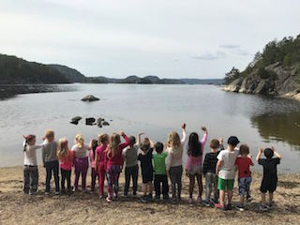
Fysisk aktivitet fremmer sosial læring. Vi har stor tro på forskning som viser at det er nær sammenheng mellom barns fysiske aktivitet og utvikling på andre områder som språk, matematisk forståelse osv. Forskning hevder også at den innsamling av bevegelseserfaringer vi får i barneårene blir avgjørende for vår motoriske standard resten av livet.

SPRÅK OG SPRÅKSTIMULERING
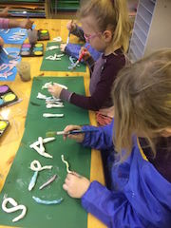
Barn erobrer omverdenen gjennom språk. Språket og læring hører uløselig sammen. Samt identitetsutvikling. Språk er kommunikasjon, og individuell vekst og det sosiale liv bygger på språkevne. Vi jobber med språk i barnehagen gjennom hverdagssamtaler, lese bøker, synge sanger, benevne ting og hva vi gjør.
Vi bruker veilederen ”Språk i barnehage – mye mer enn bare språk” utgitt av UDIR som verktøy i arbeidet med språk.
Vi har faste språkgrupper som er tilpasset barnas alder og modning.

MAT , MATGLEDE og MATKULTUR
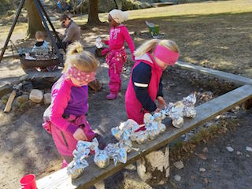
Vi har fokus på mat og matglede fordi vi ønsker at barna skal få en naturlig forhold til sunn mat som de vil ta med seg senere i livet. Så maten vi serverer i barnehagen velger vi ut fra anbefalinger fra helsedirektoratet. Vi har også alternative bursdagsfeiringer med div. fruktvariasjoner. Foreldrene trenger ikke ta med noe til barnehagen ved bursdagsfeiringer. Vi ordner i stand i barnehagen sammen med barna. Vi har ikke som mål og være en sukkerfri barnehage, men en sunn barnehage
På gruppene Rev, Ekorn og Hare får barna servert mat av barnehagen. Her har vi fokus på sunn og variert hverdagsmat, brød og allsidig pålegg med grønnsaker til 1.måltid og knekkebrød eller andre gode alternativer samt variert frukt til 2.måltid. Hver fredag serveres det varm mat i barnehagen.
De barna som går på Natur må selv ha med seg matboks hver dag med to måltider i. Barna syns det er veldig spennende med matboksen sin og de får mulighet til å venne seg til dette før skolestart. Harebarna har også med seg nisteboks foreløpig ifht koronapandemi.
Det er viktig at foreldrene er gode på å gi barna matbokser med sunne og gode alternativer. Vi ønsker at barna har sunn mat som gir dem riktig næring for barnehagehverdagen. Grovt brød/knekkebrød med sunt pålegg (ikke sjokoladevarianter eller syltetøy!!) og litt frukt eller grønt er topp. Vi har mange ulike matkulturer i barnehagen vår og nisteboksene vil variere litt fra barn til barn. Dere må bare spør i barnehagen dersom dere trenger tips i forhold til niste.

NB. UNDER KORONAPANDEMIEN OG STRENGE SMITTEVERNKRAV BLIR ARBEIDSMÅTENE VÅRE ANNERLEDES NÅR DET GJELDER BARNAS DELTAKELSE I FORBEREDELSER TIL MÅLTIDER.

RAMMEPLANENS SYV FAGOMRÅDER.
Rammeplan for barnehagen er vårt styringsdokument sammen med Lov om Barnehage og barnehagens vedtekter. Fagområdene i Rammeplanen fletter vi inn i vårt daglige arbeid i barnehagen. Fagområdene går inn I hverandre. Og I planen fra hver avdeling står det hvordan de forskjellige jobber med Fagområdene i barnehagen legger grunnlaget for de fagene barna senere møter i skolen.
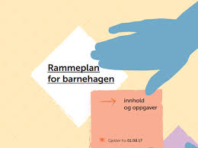
- Etikk, religion og filosofi
- Nærmiljø og samfunn
- Kommunikasjon, språk og tekst
- Kropp, bevegelse og helse
- Kunst, kultur og kreativitet
- Natur, miljø og teknikk
- Antall, rom og form
Har dere lyst til å lese mer om dette – kan dere gå inn på: https://www.udir.no/globalassets/filer/barnehage/rammeplan/rammeplan-for-barnehagen-bokmal2017.pdf

6: KOMPETANSEPLAN FOR FRYDENBORG BARNEHAGE AS 2019 – 2020.

I Frydenborg Barnehage jobber vi hele tiden for at vi skal bli bedre i jobben vår. Det kommer nye medarbeidere av og til og noen har vært her veldig lenge. Vi jobber med kompetanseheving hele tiden – slik at alle vi som jobber her skal være på samme planet i forhold til arbeide med barna.

Hvert år lager vi en kompetanseplan for at vi skal nå målene vi setter oss. Innholdet i kompetanseplanen skal henge sammen med de fokusområdene vi jobber med i barnehagen vår.

Mål for vår kompetanseplan er at vi skal ha et personale som er kompetente tilretteleggere for et rikt og variert språkmiljø i barnehagen, men høy kompetanse på lek. Få en økt kompetanse innenfor realfag og relasjonsbygging mellom barn-barn, barn-voksen, voksen-voksen.

Barnehagens fokusområder 2020-2021 or personalutvikling, er som følger.

- Tydelig personalledelse for pedagogiske ledere.
  - Tydelig og varm ledelse
  - Relasjonskompetanse
- Voksenrollen i barnehagen – sett opp mot målene og visjon, samt vårt barnesyn
  - Hva kjennetegner den voksenrollen vi ønsker å ha i barnehagen vår.?
  - Hva kan vi gjøre bedre
  - Barnas verneombud og kursing med Stine Sofie Stiftelsen
  - BTI (Bedre tverrfaglig samarbeid)
- MANGFOLD I BARNEHAGEN
  - Hvordan jobber vi med mangfold og inkludering i barnehagen vår?
- BARNEHAGENS ROM
  - Videreutvikle rommene våre – både inne og uterom.
- Delta på regional kompetanseutvikling i Østre Agder
- Kompetanseheving på ny Lov mot mobbing i barnehagen

Vi velger her og sette opp hvordan vi har tenkt og jobbe med de forskjellige områdene i barnehagen vår dette året. Det er mange omfattende områder, men de går også inn i hverandre. Disse områdene vi her har valgt å ha fokus på er viktige hele tiden.

- TYDELIG PERSONALLEDELSE FOR PEDAGOGISKE LEDERE
I arbeidet som pedagogiske ledere i barnehagen er pedagogene svært dyktige i det faglige pedagogiske arbeide direkte med barna. Det vi ikke har lært gjennom utdanningen vår er at vi også blir ledere for en gruppe mennesker som skal dra i samme retning. Hvordan får vi med oss alle sammen på vei mot målet. Ansvarliggjøring av ALLE de voksne i barnehagen.

- VOKSENROLLEN I BARNEHAGEN
Vi jobber med voksenrollen i barnehagen i tråd vår tanke om at vi er ”EN barnehage”. Med å være EN barnehage mener vi at vi jobber etter samme verdier, holdninger og samme forståelse av hvordan vi møter barn i barnehagen. Vi skal være bevisst vår rolle som gode rollemodeller for barn. Og hvordan vi skal jobbe for å være i tråd med vårt barnesyn, våre verdier, visjon og mål. Som igjen bygger på Rammeplan for barnehagen. Vi skal alle være tydelige, engasjerte og ansvarlige medarbeidere.

For å heve kompetansen i forhold til dette gjør vi følgende dette barnehageåret :
- Vi jobber med voksenrollen på gruppemøtene på hver avdeling.
  - Vi bruker praksisfortellinger som verktøy til refleksjon over egen praksis
- Vi jobber med voksenrollen på ledermøtene våre. Slik at det er en rød tråd i hvordan vi jobber med dette.
- Temaer og artikler på personalmøtene våre – som vi jobber i grupper og i plenum med.
- Være voksne som legger til rette for at barn får ”lave skuldre” i hverdagen – uten at det blir for mye stress. Vi har hele dagen.

- MANGFOLD OG INKLUDERING
I barnehagen vår er vi så heldige at vi har mange forskjellige nasjonaliteter og kulturer representert. Alle barn er forskjellige, noen har mørkt hår, noen har lyst hår, noen har dialekt, noen har blå øyne, noen er korte, noen er lange, noen tror på Jesus og noen tror på Allah. Dette sier meg noe om at det mangfoldet vi har av kulturer ikke vil forsvinne, men blir større. Når vi får et så stort kulturelt mangfold, blir det enda viktigere å jobbe med toleranse, religionsfrihet og likeverd.

«Barnehagen skal skape interesse for samfunnets mangfold og forståelse for andre menneskers livsverden og levesett samt bidra til å utvikle barnas toleranse, interesse og respekt for hverandre og for mennesker med ulik kulturell, religiøs eller livssynsmessig tilhørighet» (Rammeplanen 2017)

6: BARNS MEDVIRKNING:

Rammeplanen sier:
«Barn i barnehagen har rett til å gi uttrykk for sitt syn på barnehagens daglige virksomhet. Barn skal jevnlig få mulighet til aktiv deltagelse i planlegging og vurdering av barnehagens virksomhet. Barnas synspunkter skal tillegges vekt i samsvar med dets modenhet og alder.»
Barns medvirkning handler ikke om å få sin vilje. Det er noe mer enn å være med å bestemme, ta avgjørelser og egne valg. Det handler om å uttrykke seg, lytte til, samhandle og respektere hverandre i et fellesskap som inkluderer alle. Medvirkning handler om å være del av fellesskapet og påvirke det som skjer.
Det er den som eier opplevelsen som best vet hvordan den føles, også når man er liten og ikke kan uttrykke seg med språk. Derfor er det avgjørende at de voksne er nysgjerrige og lydhøre, og har respekt for barnets opplevelse, følelse og uttrykk. Oppmerksomheten må rettes mot barnets uttrykk; verbale og kroppslige. Hva er det barnet forteller meg? Hva er barnet interessert i? Hvordan kan dette tolkes?
Barns medvirkning i dagliglivet i barnehagen utvikles ved at de voksne er observante og lydhøre og kan leve seg inn i barnets situasjon. Det innebærer at planer noen ganger forandres etter hva barna er opptatt av her og nå.

8: BARNET/MENNESKE SOM SUBJEKT OG MEDVIRKENDE TIL UTVIKLING AV SITT EGET LIV
VÅRT BARNESYN:
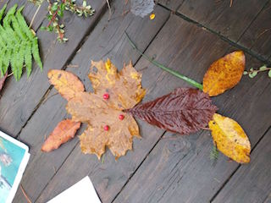
Rammeplan for barnehagen, som vi jobber etter, tar utgangspunkt i et helhetssyn på barn. Barnet påvirkes av menneskene og miljøet omkring seg helt fra livets begynnelse. Og påvirker på sin side igjen også omgivelsene. Samspill med andre mennesker er av avgjørende betydning for barnets utvikling. Barn lærer gjennom de sanseinntrykkene de får, og gjennom egne handlinger med ting i omgivelsene. De lærer også av å observere og være i direkte samspill med andre barn og voksne.

Å SE BARNET SOM SUBJEKT.
Visjonen vår: SAMMEN skaper vi drømmer – sier noe om hva vi ønsker for barnehagen vår. For barn og voksne i barnehagen vår.
Det handler om å ha voksne og barn som TØR og KAN. Med tro på seg selv og et positivt og bra selvbilde.
For å få dette til må vi ha bevisste voksne som vet hva de holder på med. Og vi må hele tiden jobbe med å være bevisst vår rolle som voksne i barnehagen.
Barnehagens plass i oppvekstbildet har endret seg, og synet på barn og oppdragelse har hatt en stor endring. Vi som har vært i barnehagen i snart 25 år – ser en stor forandring i hvordan barn lever i dag. Og dette må vi forstå og være bevisst.
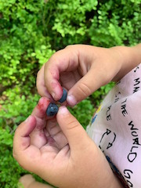
Den sentrale endringen går på at barn sees på som subjekt helt fra begynnelsen av livet, og ikke bare som et objekt som skal påvirkes og formes. Spedbarn kommer til verden som relasjons-orienterte og meningsskapende helt fra fødsel. Og ikke som primitive skapninger som sosialiseres og tuktes før de blir mennesker. De er sosiale vesener som via kroppslige handlinger og nonverbale kommunikasjonssignaler søker og går inn i relasjon med andre.
Og anerkjenne barn som subjekt betyr å møte den enkelte som individ som kan forholde seg til seg selv, med rettigheter i forhold til egne tanker og følelser
Og behandle barn som subjekt – med respekt for deres opplevelsesverden – blir meget viktig ikke bare for å styrke barnets selvfølelse og mentale helse, men også for å unngå mobbing og utvikling av voldstendenser. Og møte barn som subjekt er viktig for å legge grunnlag for medmenneskelighet og konstruktive relasjoner både i barnehagen og andre steder.
Det er viktig at de voksne i barnehagen jobber med å forstå betydningen av å møte barn som subjekt. Det samme gjelder også foreldre/foresatt til barna.
Ellers kan vi risikere at barn i barnehagen blir utrygge på seg selv, og at barnehageerfaringene legger grunnlag for kontaktvansker og manglende medmenneskelighet.
Ved å jobbe og tenkte på denne måten – betyr ikke at ikke barn har behov for veiledning og grenser fra de voksne rundt seg.

9: TILVENNING OG OVERGANGER:
OVERGANGER
I løpet av de årene barna går i barnehager. Møter de noen overganger. Først når de begynner i barnehagen. Overgang hjem barnehage. Og hvordan vi gjør dette, er beskrevet under «Tilvenning».
Etter hvert skal de små over på Hareungene eller naturbarna. Som er for barn over tre år. Og vi ønsker at barna blir litt kjent med de voksne og barna som går der før de faktisk skal over. Vi er alle felles på morgenen og ettermiddagen. Og vi har felles uteområde i barnehagen. Så barna vet hvem de andre barna og voksne i barnehagen er. Vi bruker også litt tid på våren til besøk til de andre avdelingene. Slik at de blir litt kjent der.
Hare og Natur har også to flotte leirområder som blir brukt store deler av uken. Disse områdene blir også besøkt i løpet av året slik at de blir kjent her også. Både med og uten hareungene og naturbarna. På denne måten får de en myk overgang til de andre avdelingene.
Etter hvert skal barna begynne på skolen. Dette gleder de fleste barna seg til. Og vi ønsker at overgangen skal være så god som mulig. Vi besøker skolen. Og bruker svømmehallen der oppe fast. Samt at vi legger noen turer til område rundt skolen. På våren er vi også et formelt besøk på skolen med skolebarna. Og skolen inviterer foreldre og barn til førskoledag.
Vi har møte med skolen i forhold til barnegruppen. Her gir vi viktig informasjon om enkeltbarn som vi mener skolen bør vite noe om. Dette skjer kun ved skriftlig tillatelse fra foreldrene.

TILVENNING I BARNEHAGEN:
Tilvenningen i barnehagen er barn og foreldres første møte med barnehagen. Vi er opptatt av at starten i barnehagen skal bli god både for barn og foreldre. For små barn og foreldre er det en overgang å starte i barnehagen. Og vi har som utgangspunkt 3 dager vi bruker til tilvenning. Alle foreldre kommer også til en startsamtale før tilvenningen begynner. Detter er for at vi skal bli litt kjent med familien og familien med oss. Samt at vi kan tidlig legge til rette dersom det er spesielle ting.

Den første dagen er barn og foreldre en liten stund – ca 1 time – i barnehagen. For å hilse på personalet og de andre barna. Andre dagen er barn og foreldre litt lenger for å bli litt kjent med barnehagen. Tredje dagen prøver barnet og være uten foreldrene i barnehagen. Det er EN voksen som følger foreldrene og barnet spesielt disse dagene. Vi er ikke helt låst i denne ”malen”. Men ser hva vært enkelt barn og foreldre har behov for under tilvenningen. Noen ganger kan det ta lenger tid en disse tre dagene vi har satt opp i utgangspunktet.
Barn er tilpasningsdyktige og tilvenningene går som regel veldig greit. Og det er helt vanlig at barn gråter litt når foreldrene går. Og veldig ofte oppleves dette vondt for foreldrene. Men det går som regel fort over. Vi ønsker at foreldre som opplever dette vanskelig om å ringe barnehagen i løpet av dagen for å høre hvordan ting går hvis det er behov for det. I de aller fleste tilfeller går dette veldig bra. Og barnehagen ringer foreldre dersom ting ikke går så greit og barnet trenger litt flere dager for å venne seg til barnehagen.
Ved oppstart er det også «gamle» barn som har gått i barnehagen en stund. Disse kan også trenge en myk start etter en lang sommerferie. Når tilvenningen av nye barn starter – er det kun en voksen på en avdeling som har tilvenning av nytt barn om gangen. Slik at resten av personalet kan ha fokus på de andre barna.
Når det kommer nye barn på de over tre år. Hender det at tilvenningen foregår litt annerledes enn hos de små. De har helt andre behov enn de små. Og kommer ofte fort inn i lek med de andre barna. Men de har også en voksen som følger opp de nye barna

10: LEKEN

Vi opplever et stadig økende press på barnehagen i forhold til læring. Vi har alltid jobbet med læring i barnehagen. Men vi har kanskje ikke kalt det for læring. Men LEK. Gjennom leken lærer barn seg den grunnleggende forståelsen for fagområdene de møter videre når de kommer i skolen. Barnehagefolket vet at barn i barnehagealder lærer gjennom leken.

Barnehagen skal gi barn muligheter til lek, livsutfoldelse og meningsfylte opplevelser og aktiviteter i trygge og samtidig utfordrende omgivelser (Barnehageloven paragraf 2).
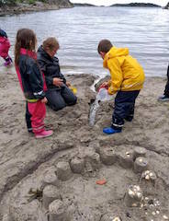
Leken har stor betydning for barns utvikling og læring og det er gjennom leken barnet danner et bilde av seg selv. I følge rammeplanen (2011) har «leken en selvskreven og viktig plass i barnehagen. Barnehagen skal bidra til den gode barndommen ved å gi alle barn muligheter for lek.»
Begrepet lek er vanskelig å definere, men lek er en typisk væremåte for barn og kan defineres som en lystbetont aktivitet. Leken er et mål i seg selv, og den har en egenverdi. Leken er engasjerende, sosialiserende, problemløsende, utvikler språket, øving i kroppsmestring og den viderefører barnekulturen. Leken er også et viktig middel for utviklingen av identitet og selvrespekt fordi læring om seg selv og andre (relasjonslæring) dannes gjennom leken
Leken tydeliggjør virkeligheten for barna, leken blir et redskap for bearbeiding og refleksjoner. Det blir også et verktøy for innlæring og nyskapning. Opplevelser er viktig for fantasien og et middel til å forstå virkeligheten.

Felles opplevelser er viktig fordi det styrker fellesskapet i gruppen og utvider fantasien i leken. Barnehagen gir barna felles opplevelser gjennom turer i naturen, felles sangstunder, utfarter i nærområdet osv.
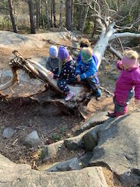
Den barnestyrte leken har en sentral plass i Frydenborg barnehage. Barna leker store deler av dagen uten at leken er styrt av en voksen. Men det betyr ikke at vi ikke engasjerer oss. Vi går inn i leken hvis barna inviterer oss inn i leken og vi inspirerer barn til lek, hvis leken går i stå eller hvis barn holdes utenfor i leken. Da hjelper vi barnet inn i leken ved å gjøre leken interessant slik at andre barn også vil være med. Noen barn trenger støtte for å våge å finne seg en plass i leken og for å lære seg lekens koder.
Vennskap er viktig for barnets utvikling og vennskap utvikles i barnehagen gjennom lek. Derfor blir det viktig at barnehagen legger forholdene til rette slik at vennskap dannes. Et av barnehagens viktige mål er at alle barn skal ha en god venn i barnehagen. Det gjør vi ved å styrke barnas relasjon til hverandre. Vi forsøker fremfor alt å få dem til å bli nysgjerrige på andre og få dem til å oppdage gleden ved å gjøre ting sammen.
Lek kan ha ulike funksjoner for barns utvikling og læring og for barn har leken forlokkende, lystbetont preg, og læreprosessen er gjerne selve målet for aktiviteten. Leken er viktig i seg selv, uten å være et middel i forhold til noe annet. Barn leker for å leke og fordi det er moro.
Men barns lek forteller oss voksne mye om deres læring, utvikling og sosialisering på forskjellige områder, samtidig som lekopplevelser og lekeerfaringer barna får, styrker deres læring og utvikling. Vi i barnehagen gjør viktige observasjoner i barns lek der vi ser hvilke behov det enkelte barn har og hvor det trenger støtte.
Den selvinitierte, det vil si lek som er relativt fri, i motsetning til den leken som er styrt av voksne, er den leken som appellerer mest til barna (Lillemyr) Det viser seg også at den frie leken er like viktig, uavhengig av om barna kommer fra ulike kulturer.

11: SAMARBEID:
For at barna skal ha et best mulig utbytte av sin tid i barnehagen, er det viktig med et godt samarbeid mellom alle som er rundt barna.
PERSONALSAMARBEID
For at vi skal få en rød tråd i arbeidet vårt. Og for at hele personalgruppen skal jobbe i tråd med vår visjon, verdier og mål for barnehagen. Er vi avhengig av at vi hele tiden jobber med dette og reflekterer over hvordan vi er i jobben vår.
- GRUPPEMØTER
- Hver avdeling har møte annenhver uke.
- PERSONALMØTER og ETASJEMØTER
- Har vi ca en gang pr måned.
- PEDLEDERMØTER
- Har vi ca hver 4 uke fra 08:30-12:00.
- LEDERMØTER
- 1 gang i måneden har vi et møte på ca 3 timer.
- PLANLEGGINGSDAGER
- Vi setter av 5 planleggingsdager pr år.
- UTVIKLINGSSAMTALER
- 1 til 2 ganger pr år. Med styrer og hver enkelt medarbeider.
Sosiale happenings. Det er også viktig at vi gjør noe sammen som ikke bare har med fag og jobb og gjøre. Vi har en tro på at vi skaper samhold ved å gjøre noe sosialt sammen som bare er gøy.
FORELDRESAMARBEID
HVORFOR FORELDRESAMARBEID:
Målet vårt er at alle foreldre skal oppleve Frydenborg barnehage som et trygt sted å være, og et godt pedagogisk tilbud til barna.
Vi ønsker aktive, engasjerte og ærlige foreldre. Den daglige kontakten i hente- og bringe-situasjonen er viktig for dialog og godt samarbeid. Vi ønsker å tydeliggjøre mangfoldet vårt og er derfor avhengig av et godt og nært samarbeid med alle foreldre. Med mange ulike nasjoner representert har vi en unik mulighet til å berike vår hverdag med innslag og kunnskap om blant annet kultur, land, tradisjoner og mennesker.
SU – SAMARBEIDSUTVALGET
Samarbeidsutvalget skal være et rådgivende, kontaktskapende og samordnende organ. Samarbeidsutvalget består av foreldre/foresatte og ansatte i barnehagen, slik at hver gruppe er likt representert. Barnehagens eier kan delta etter eget ønske, men ikke med flere representanter enn hver av de andre gruppene
SU består av 2 representanter fra foreldrene, 2 representanter fra de ansatte, og 2 representanter fra eierne. Det velges nye representanter etter gjeldende retningslinjer.
Det er SU som skal godkjenne denne årsplanen. Og SU som er stedet hvor foreldre i stor gra kan påvirke barnehagens innhold

FORELDRESAMTALER
Alle foreldre får tilbud om 2 samtaler i året. Flere samtaler kan avtales ved behov. Samtalen er frivillig. Men vi har et sterkt ønske om at alle prioriterer disse samtalene.
Målet for samtalen er utveksling av informasjon og tanker om barnet; trivsel, trygghet og utvikling. Vi vil arbeide for et samarbeid mellom foreldre og personal med en åpen dialog som sikrer reell medvirkning. Slik kan vi få større forståelse for hvert enkelt barn, og hva det trenger.
Vi tåler tilbakemeldinger på godt og på vondt. Personalet har taushetsplikt om alt vedrørende barn og foreldre. Vi vil være to fra personalet tilstede på samtalene for å sikre kvaliteten.
FORELDREMØTE
Vi arrangerer foreldremøte våren 2021. I år velger vi å ta foreldremøte på våren i steden for på høsten. Dette pga koronapandemien. Vi har en fellesdel og en del avdelingsvis. Foreldrerådet har også møte denne kvelden. Foreldrerådet består av alle foreldre/foresatt i barnehagen. To representanter fra foreldrerådet er medlemmer av barnehagens samarbeidsutvalg.

FORVENTNINGER TIL FORELDRE:
Ta kontakt med personalet hvis du har spørsmål, innspill, beskjeder eller bekymring vedrørende barnet. Les på oppslag og planer som deles og hold deg orientert om det som skjer i barnehagen
● du gir oss ærlige tilbakemeldinger, og gir oss dine forventninger
● du passer på at barnet har nok skiftetøy her, og merker barnets klær
● du sørger for at barnet har de klærne det trenger for årstiden
● du ringer oss eller sender en sms og gir beskjed når barnet ikke kommer i barnehagen
● du gir oss beskjed dersom det er noen andre enn dere som skal hente/levere barnet
● du overholder barnehagens åpningstid 06.45 – 17.00
● du spør oss når du har behov for å vite hvordan det går med barnet ditt.
Det er også veldig viktig for oss at dere tar dere tid til å svare på brukerundersøkelser når dette kommer ut. Samt at dere bruker FAU til å ta opp saker i barnehagen. Ved å lese gjennom denne årsplanen og komme med kommentarer er også et virkemiddel som gir dere medvirkning i barnehagens innhold. Denne planen skal godkjennes av barnehagens samarbeidsutvalg før den blir endelig vedtatt.

SAMARBEID UTENFOR BARNEHAGEN

Barnehagen har mange samarbeidspartnere utenfor barnehagen. Vi samarbeider tett med PPT, Barnevern, helsestasjon og kommunen for øvrig. Vi har også et samarbeid med NAV og VIRK. Av og til får vi også studenter fra UIA eller andre skoler.
Vi samarbeider med de andre barnehagene i kommunen gjennom å delta på felles styrersamlinger og prosjekter som blir satt i gang. Vi private barnehager har jevnlige møter hvor vi tar opp faglige temaer, personalarbeid, faglig utvikling og økonomi.

12: Planlegging, dokumentasjon og vurdering:

PLANLEGGING:
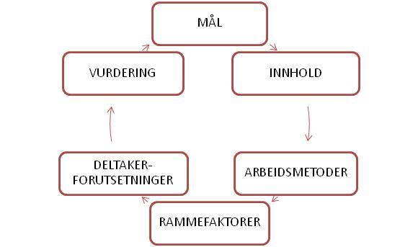
Didaktisk relasjonsmodell:

Denne modellen bruker vi som verktøy i planleggingen vår. Og igjen som et utgangspunkt når vi skal evaluere/vurdere og dokumentere. Dette er en god modell som hjelper oss å sette ting inn i et system. Og viser oss at alt henger sammen.

Målstyring tvinger oss til å foreta bevisste prioriteringer, og til å reflektere over de valgene vi gjør.
Den didaktiske relasjonsmodellen er et godt verktøy for å holde fokus og ta bevisste valg i arbeidet vårt.
VURDERING OG REFLEKSJON:
Det er viktig å evaluere enhver virksomhet for å kunne se om måtene blir nådd. For å evaluere og vurdere trenger vi et grunnlag, og planer og dokumentasjon av hvordan de blir gjennomført, er det beste grunnlaget. Vi må vite hva det er vi ønsker å oppnå og hvorfor vi holder på med det vi gjør.
Vi har i mange år jobbet med dokumentasjon og vurdering/evaluering i barnehagen vår. Vi har høyt fokus på fotodokumentasjon og montasjer av fotodokumentasjon. Vi bruker mye bildedokumentasjon. Vi monterer opp i barnehagen og legger ut bilder på barnehagens hjemmeside. Vi legger stor vekt på at montering av bilder og annet arbeid er estetisk vakkert og se på. Alt som henges opp på vegger i barnehagen skal henges slik at det er «godt» og se på. Og det gjør at man får en indre ro, og det ser ordentlig ut.
Vi er også gode på skriftlig vurdering/evaluering. Og har jobbet noen år for å finne en felles mal for dette arbeidet.
Ped.lederne på hver avdeling leverer inn dokumentasjon og vurdering/evaluering av arbeidet sitt etter hvert som de er ferdig med temaer de jobber med. Det varierer litt når dette kommer inn. Da det varierer når man er ferdig med et temaarbeid. Alle som jobber på avdelingen skal være med i vurdering/evalueringsarbeidet.
Barna skal også dras inn i dette arbeidet ut fra barnas alder og modning. Barnesamtaler: Vi har samtaler med barna i samlingsstund. Men vi ønsker også å innføre egne samtaler med barn i mindre grupper. Dette kan gi oss gode tilbakemeldinger på arbeidet vårt i barnehagen. Barn har alle forutsetninger til å uttale seg om sine egen oppfatninger av ting.
Uformelle barnesamtalene skal brukes som et ledd i barns medbestemmelsesrett. For å få frem tanker og følelser barn har i forhold til sin egen hverdag.
Samtalene følges opp dersom det dukker opp spennende temaer eller for eksempel noe rundt barnas oppfatning av sitt sosiale liv, slik at vi kan følge opp dette i hverdagen.
Rammeplan for barnehagen krever også at vi dokumenterer og evaluere arbeidet vårt.

Målet med dette arbeidet er å synliggjøre barns læringsprosesser, de voksnes arbeidsprosesser. Synliggjøre barn i grupper. Utvikle det pedagogiske arbeidet gjennom refleksjon. Felles refleksjon vil alltid føre til nye spørsmål, ny observasjon og ny dokumentasjon.
Når det gjelder planlegging, dokumentasjon og vurdering har vi valgt å ha den didaktiske relasjonsmodellen som grunntanke og verktøy og jobbe ut i fra.
Hver avdeling lager gode planer over tema/prosjektarbeid de skal jobbe med. Disse planene er grunnlaget for evaluering og dokumentasjon i etterkant.
Planene som lages skal ha denne årsplanen som et grunnlag.
Planen inneholder hva avdelingen skal jobbe med (tema), hvordan vi skal jobbe med temaet – hvilke fagområder blir dratt inn, hvem har ansvar for hva, og hvorfor vi velger å jobbe på denne måten. Hva får barn og voksne ut av dette.
Videre så evaluerer/vurderer vi hele barnehageåret på planleggingsdag i mai/juni hvert år. Vi plukker ut områder i forholdt til satsningsområder i Årsplanen. Samt viktige områder i Rammeplanen. Vi bruker dette for å vurdere om barnehagen er gode nok og tilfredsstiller de krav som er nedfelt i Rammeplanen, virksomhetsplanen og Lov og barnehage.

